Modalités de réservations/annulations/modifications via le Portail famille

La réservation est obligatoire pour tous les temps d’accueil, périscolaire matin et soir, mercredi et vacances, pour garantir la sécurité des enfants (transition école/périscolaire, respect des taux d’encadrement des services).

Règles de réservations / modifications / annulations
PERISCOLAIRE MATIN ET SOIR (avant et après l’école)
- Pour les accueils du lundi et mardi : à effectuer au plus tard le vendredi précédent avant 9h
- Pour les accueils du jeudi et vendredi : à effectuer au plus tard le mardi précédent avant 9h
MERCREDIS
- Besoins occasionnels ou variables : Réservations à effectuer au plus tard le 20 du mois pour le mois suivant
- Réservations possibles jusqu’à 8 jours avant, uniquement par mail, sous réserve de places disponibles

VACANCES >>> Selon calendrier 2022/2023 voté par la Conseil Communautaire le 1er juin 2022 <<<

>>> ANNULATIONS <<<

Après clôture des inscriptions/réservations, seules les annulations pour motif professionnel ou médical peuvent être prises en compte : SI vous avez prévenu la CCF dans les délais ET fournissez un justificatif recevable.

Modalités de gestion de vos réservations / modifications / annulations
Depuis l’onglet « Mes inscriptions », cliquer sur « Mes réservations »
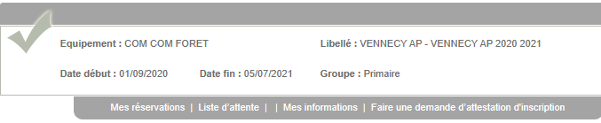
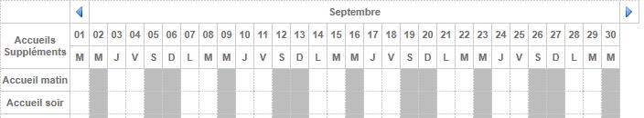

La sélection des séquences à réserver, ou annuler se fait en cliquant sur les cases concernées (clic gauche)
N’oubliez pas de valider l’ensemble des demandes avant de quitter votre espace.

Pour rappel, la version actuelle de notre portail familles n’est pas paramétrée pour une utilisation via un téléphone portable ou une tablette.

Complément : possibilité de réservation sur une période déterminée, en cas de besoins réguliers

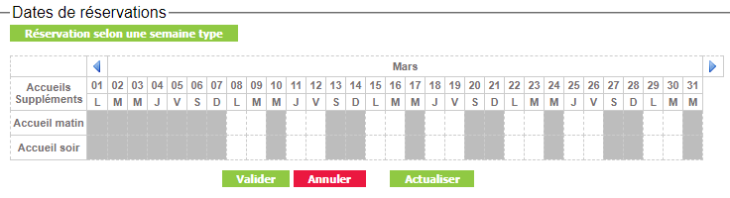
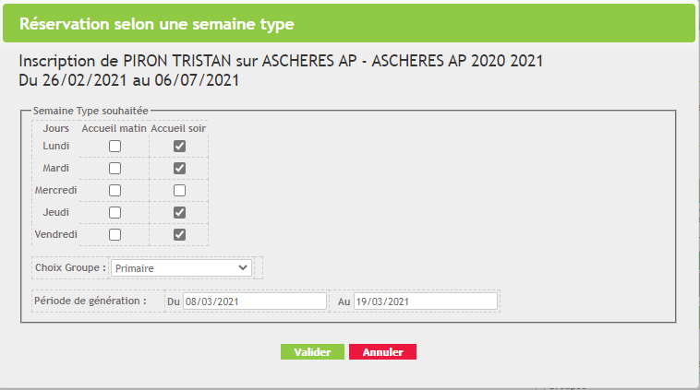

Sur ce tableau, vous devez cocher les temps d’accueil nécessaires, ainsi que la durée durant laquelle vos besoins d’accueil seront identiques (sur une période déterminée ou toute l’année si vos besoins d’accueil sont stables). Option une semaine sur deux proposée, pour les enfants en garde alternée notamment.

Dans ce dernier cas, il faut bien penser à corriger les réservations déjà réalisées, en cas de modification ponctuelle.

→ Modalités pour la réservation des vacances scolaires :

1/ Première étape :

Depuis l’onglet « Mes inscriptions « cliquer sur « nouvelle inscription »

Ensuite, il faut
- choisir le choix de l’équipement : COM COM FORET
- choisir le type d’activité : Mercredis et/ou Vacances
- choisir l’activité : Neuville Noel (par exemple)
Ensuite, il faut enregistrer votre demande :

Un message apparait à l’écran :

Cliquer sur OK

Vous recevez un mail de la part notre service : « Demande de création d'inscription via le portail famille – Acceptation »

Attention : il faut vous reconnecter 45 minutes après, afin de faire la deuxième étape qui consiste à cocher la présence de votre enfant sur la période.

2/ Deuxième étape :

Cliquer sur « mes réservations » au niveau de l’onglet gris avec le libellé : Neuville Noel

Ensuite, cliquer sur les jours de présence de votre enfant qui apparaitra en jaune une fois validé.

Vous recevez un deuxième mail de confirmation par notre service.

